Aide pour le logiciel Vitam Database
Version 1.0.2

Table des matières
Installation 1
Lancement 2
Points d'attention ou Limitations 3
Mémoire 3
Fichier 3
LibreOffice/OpenOffice 3
Extraction des mots clefs 3
Interface Ligne de commande 4
Quelques exemples d'utilisation 5
Analyse d'un fichier XML 5
Analyse d'un document ou d'un répertoire 6
Calcul d'empreintes 7
Encodage en PDF/A-1B 8
Quelques exemples 9
Interface graphique 11
Affichage principal 11
Subdivision de l'écran 13

Installation
Prérequis :
- une JVM (ou mieux une JDK/JSE) installée en version 1.6 minimum,
- au moins 1Go de mémoire
- au moins 1 Go d'espace disque disponible

Un zip ou 7z est fourni est contient l'ensemble des binaires. Installez ce répertoire où vous le souhaitez.
Un fichier de configuration XML (vitam-config.xml) permet de changer les paramètres par défaut.
En ouvrant l'interface graphique, il est possible de changer les paramètres et de les sauver.

Lancement
Seul le mode avec interface graphique est disponible :
- Avec interface graphique
  - Sous Linux :
Double cliquez sur VitamDatabaseGui.jar ou java -cp VitamDatabaseGui.jar

  - Sous Windows :
Idem ou double cliquez sur VitamDatabaseGui.exe (ne marche pas si le chemin de la JVM est incorrect : bug)

Points d'attention ou Limitations

Mémoire
Ce logiciel consomme de la mémoire. Le PC/Serveur hébergeant ce logiciel doit faire attention à la disponibilité de la mémoire. Via les commandes exécutables, le logiciel est configuré pour utiliser les paramètres -Xms200m et -Xmx1024m.
Vous pouvez modifier ces paramètres en utilisant explicitement le lancement via java et non via l'exécutable :
-Xms200m -Xmx1024m

Fichier
Les fichiers générés seront au format UTF-8. Pour assurer le bon fonctionnement, si vous lancer via « java », veillez à utiliser les options suivantes :
-Dfile.encoding=UTF-8 -Dclient.encoding.override=UTF-8

Base de données
Par défaut, le moteur H2 Database (moteur Java compatible tout Système supportant Java) est utilisé. Le logiciel est néanmoins prévu pour pouvoir aussi utiliser PostgreSQL, MySQL ou Oracle.
Pour H2, la configuration suppose les éléments suivants (à réaliser avant toute autre action) :
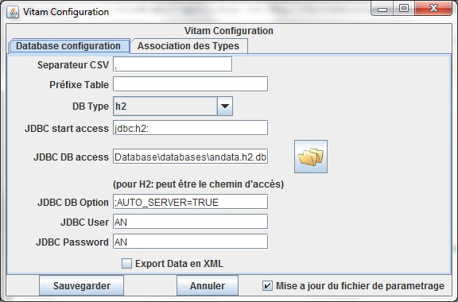
Le champ « JDBC DB access » doit contenir le chemin d'accès où seront installés les fichiers de support à la base H2. Notez l'option « AUTO_SERVER=TRUE » permettant l'accès concurrent avec d'autres outils compatibles JDBC.

D'autres possibilités sont offertes par H2 comme une base en mémoire ou en mode client/serveur traditionnel. Pour plus d'options, veuillez vous référer au site officiel H2 :
http://www.h2database.com/html/main.html

Par défaut, le champ « Préfix Table » est vide intentionnellement car il sera alors demandé un nom de préfixe pour chaque structure à charger. Si ce champ est rempli, la valeur sera alors fixée à cette valeur et ne sera pas demandée.
Pour PostgreSQL :
<?xml version="1.0" encoding="UTF-8" standalone="no"?>
<!DOCTYPE properties SYSTEM "http://java.sun.com/dtd/properties.dtd">
<properties>
<comment>Vitam Tools configuration</comment>
<entry key="vitam.jdbcoption"/>
<entry key="vitam.jdbcpwd">vitam</entry>
<entry key="vitam.exportfulldata">0</entry>
<entry key="vitam.jdbcpath">//localhost/AN</entry>
<entry key="vitam.databasetype">postgresql</entry>
<entry key="vitam.jdbcuser">postgres</entry>
<entry key="vitam.jdbcreadpwd">lecteur</entry>
<entry key="vitam.tablename"/>
<entry key="vitam.jdbcreaduser">lecteur</entry>
<entry key="vitam.jdbcstart">jdbc:postgresql:</entry>
<entry key="vitam.separator">,</entry>
</properties>

Interface graphique

Affichage principal
Au démarrage, sans qu'aucune structure n'ait été chargée.

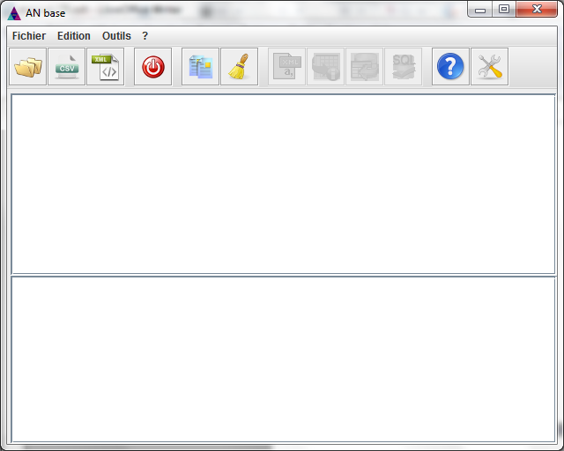
Une fois qu'un fichier structure a été chargé :
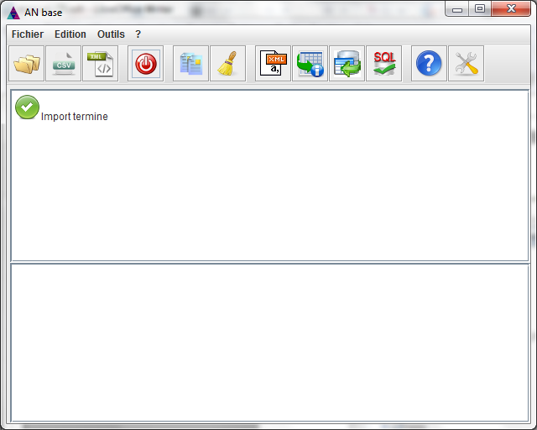

Subdivision de l'écran
L'écran est divisé comme suit :
- En haut, le menu donnant accès à toutes les fonctions
- En dessous, le menu boutons concernant les fonctionnalités depuis le chargement d'une structure jusqu'à sa visualisation en base. Dans l'ordre :
  - Chargement de la structure CSV ET des données (selon le format)
  - Chargement de la structure depuis un CSV
  - Chargement de la structure depuis un XML
  - Quitter
  - Copier le texte sélectionné
  - Effacer les écrans
  - Enregistrer la structure (et les données si l'option est cochée) au format XML
  - Consulter les tables (indépendamment les unes des autres) pour une structure
  - Consulter les tables selon un filtre (enregistrable) pour une structure
  - Consulter les tables selon des ordres SQL (non obligatoirement limitée à une structure)
  - A propos
  - Configuration
- La zone de texte supérieure est la zone de sortie normale (ou en mode TXT)
- La zone de texte inférieure est la zone de sortie d'erreur
- Un popup s'affiche dans les conditions suivantes :
  - Demande d'accès à un fichier ou un répertoire
  - Demande A propos
  - Demande de la configuration (une modification enregistrera le fichier vitam-confif.xml en fonction des changements et si la case « Mise à jour du fichier de paramétrage » est coché)
  - L'affichage d'information ou d'un résultat XML

